Un mes de la catástrofe de Valencia
“Para las DANAs actuales tenemos gasolina de primera”, avisan los expertos en Meteored, reclamando reformas en la planificación y sistema de avisos
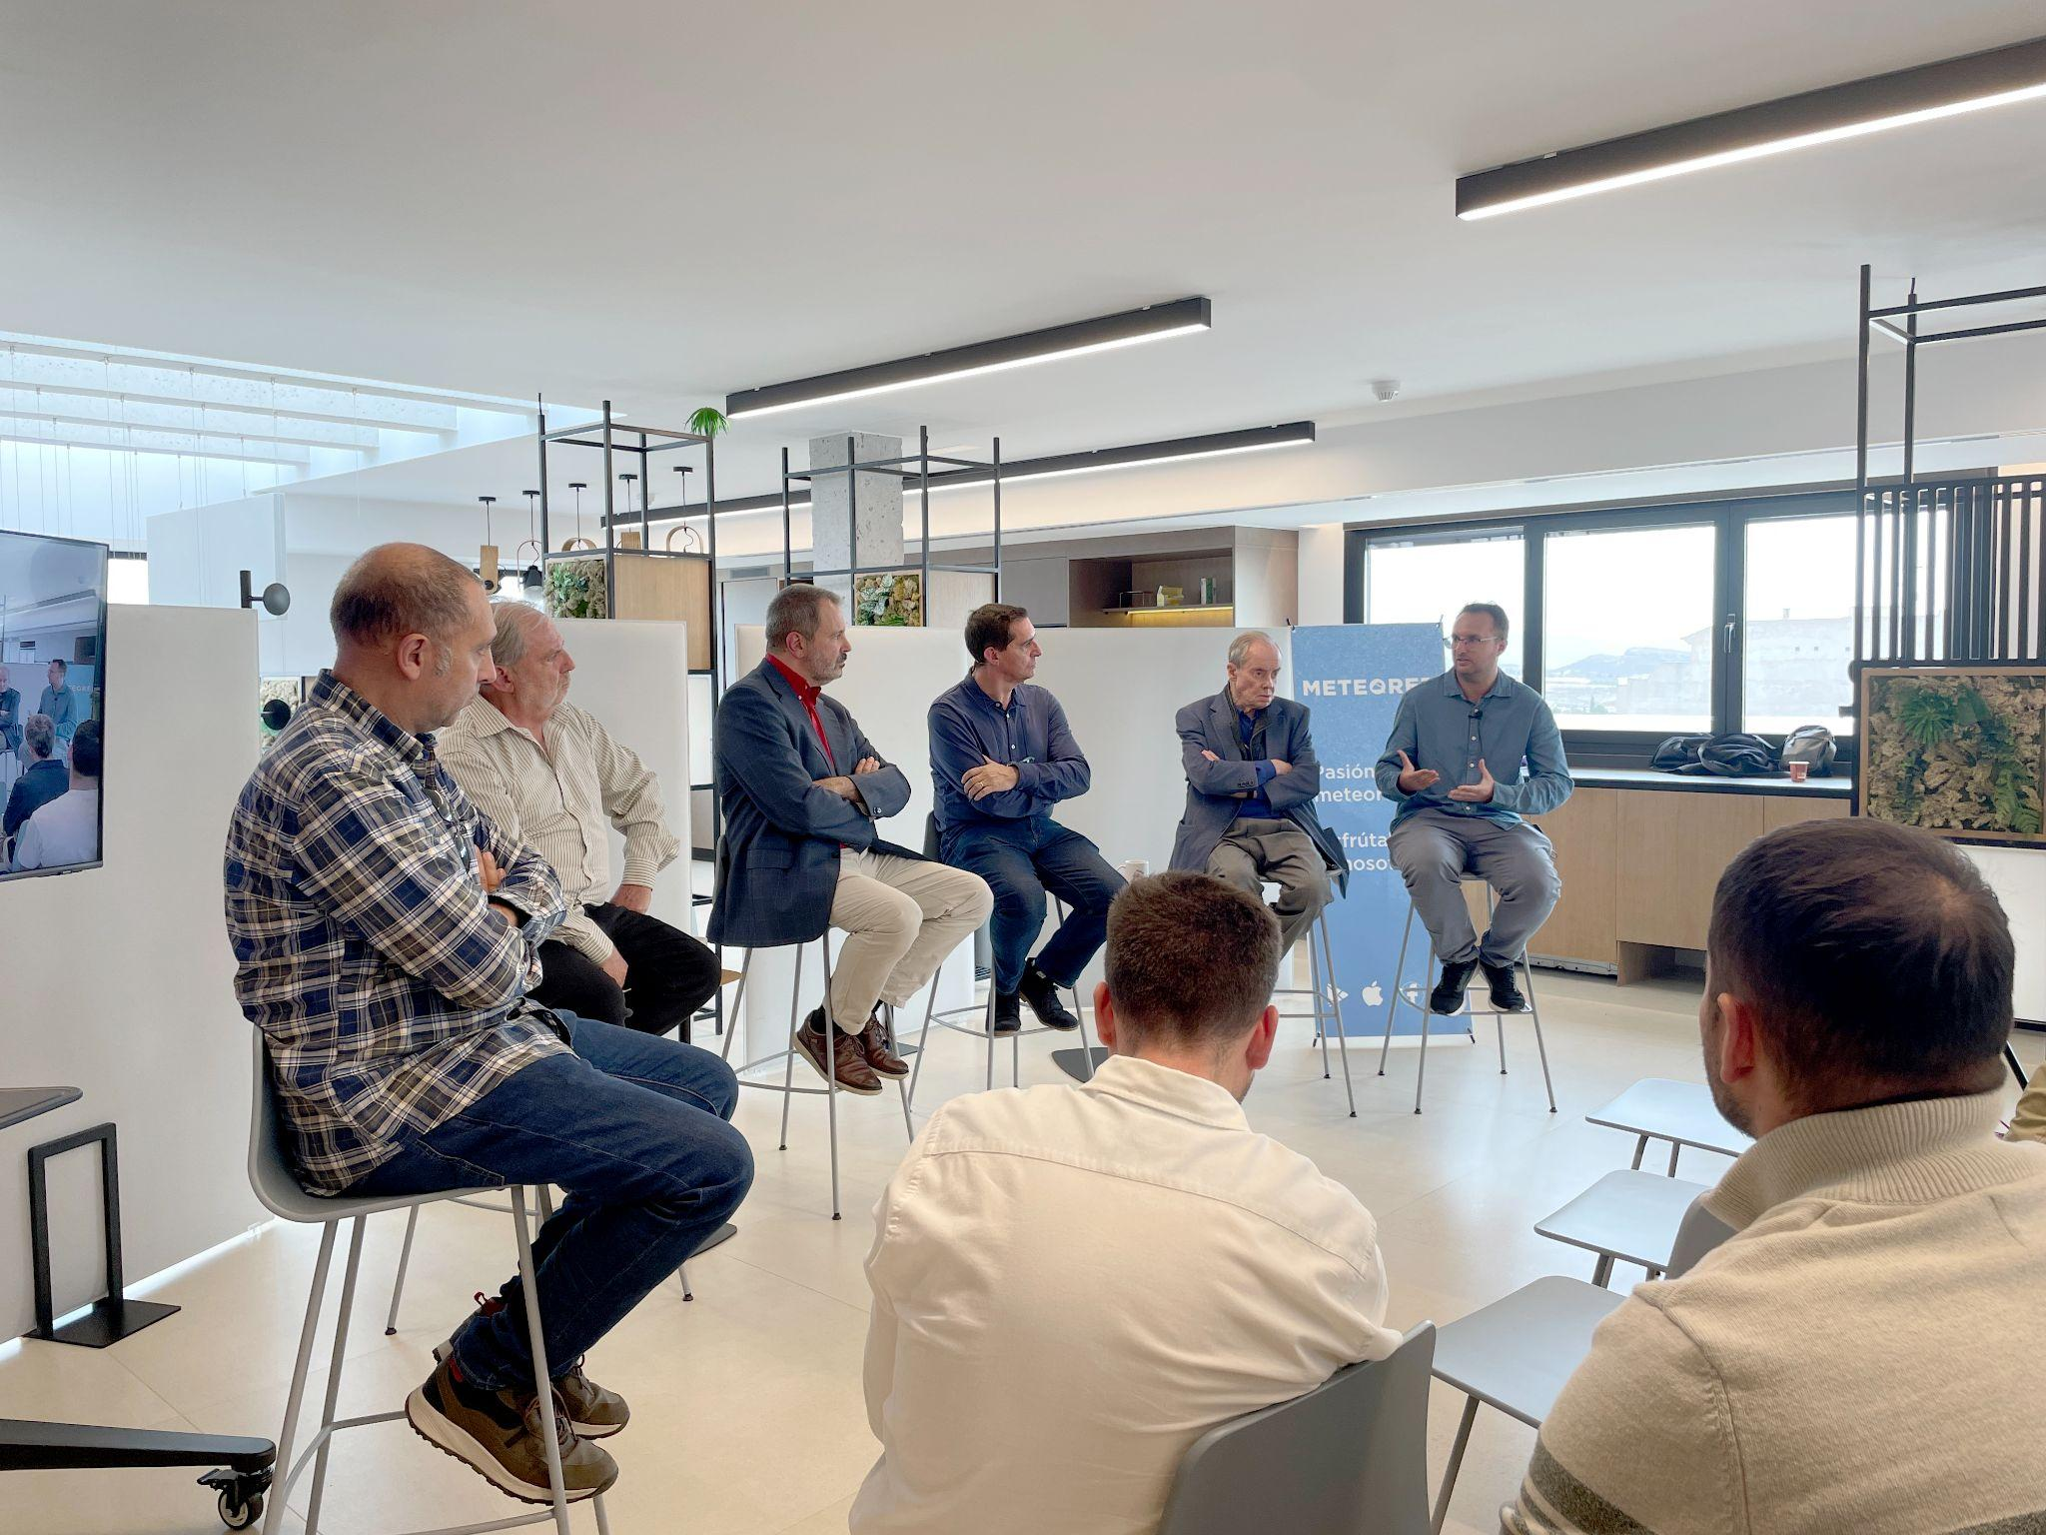
Expertos en meteorología, climatología y riesgos debaten en un encuentro organizado por Meteored sobre los factores que potenciaron la catástrofe del pasado 29 de octubre y cómo podemos reducir los impactos en futuras situaciones similares.
Madrid, 26 de noviembre de 2024.- A punto de cumplirse un mes del desastre por la DANA en Valencia y otros puntos de nuestro país, Meteored (tiempo.com) reunió ayer en sus oficinas a un nutrido grupo de expertos para analizar los factores que la hicieron tan destructiva y mortífera.
El debate contó con expertos en climatología mediterránea como Jorge Olcina, responsable del Laboratorio de Climatología de la Universidad de Alicante, y Enrique Moltó, doctor en Geografía de la Universidad de Alicante, que junto con los expertos de Meteored José Miguel Viñas, José Antonio Maldonado, Francisco Martín y Samuel Bieber, aportaron su conocimiento con la mirada puesta en la mitigación de los impactos que este tipo de episodios tienen en el medio y en la sociedad.
La temperatura del mar Mediterráneo, con anomalías positivas constantes, y la energía extra que eso supone para la atmósfera, fue para los expertos el elemento central a la hora de explicar la virulencia del episodio y la torrencialidad de sus lluvias. “Las tormentas que se han producido estos días en Valencia deberían ser estudiadas con mucho detalle y así ver qué exceso de energía había para desarrollar estos cumulonimbos y tormentas profundas, húmedas y organizadas”, apuntó Francisco Martín, que perseveró “la energía que el mar almacena, de forma explosiva se devuelve a la tierra”.
Varios de los ponentes coincidieron al señalar que las DANAs, o gotas frías, se han dado siempre, lo que hoy las hace más destructivas es la “gasolina” que supone tener un Mediterráneo con temperaturas por encima de lo normal durante prácticamente todo el año. “Puede haber una episodio, fuera del periodo otoñal y que afecte a una zona que no sea puramente mediterránea”, aseguraba José Miguel Viñas.
Como comunicadores y divulgadores, también pusieron el foco en los sistemas de alerta. “Este episodio tiene que marcar un antes y un después en el sistema de avisos a la población” señaló Biener, haciendo también hincapié en la necesidad de integrar los avisos meteorológicos con los hidrológicos, dado que el hecho de que no lloviera de forma significativa en las zonas que finalmente fueron más afectadas hizo que la población no percibiera el riesgo en muchas ocasiones. “Nos hemos dado cuenta de que la población no sabe reaccionar ante una alerta roja”, insistió Olcina, mostrándose preocupado ante la falta de educación en riesgos que tenemos en España.
Francisco Martín hizo referencia a las predicciones basadas en impacto que trasladan a los ciudadanos las consecuencias por encima de los datos meteorológicos, como es el caso del “mensaje de último kilómetro” que se emplea en Estados Unidos para avisar a la población de que la probabilidad de muerte en caso no tomar precauciones es muy elevada. “Átese un cinto con su nombre y el DNI al brazo porque si se queda muy probablemente va a morir”, parafraseó Martín sobre los comunicados allí lanzados ante el huracán Milton.
A la hora de poner el foco en el futuro, una idea que se repetía era la de la necesidad de coexistir con danas como la del pasado 29 de octubre. Enrique Moltó señaló a este respecto la inutilidad de los llamados “periodos de retorno” que pueden hacer pensar a la población que no tendrán que enfrentar un episodio similar hasta dentro de cientos de años. “Es falso”, sentenció Moltó.
Algunas de las líneas de acción propuestas apuntaban a la ordenación del territorio como factor clave. Jorge Olcina, en su análisis, puso de manifiesto el poco respeto que durante años hemos mostrado a los cauces, “los hemos ocupado agrícolamente o lo que es peor, con viviendas”, apuntaba Olcina.
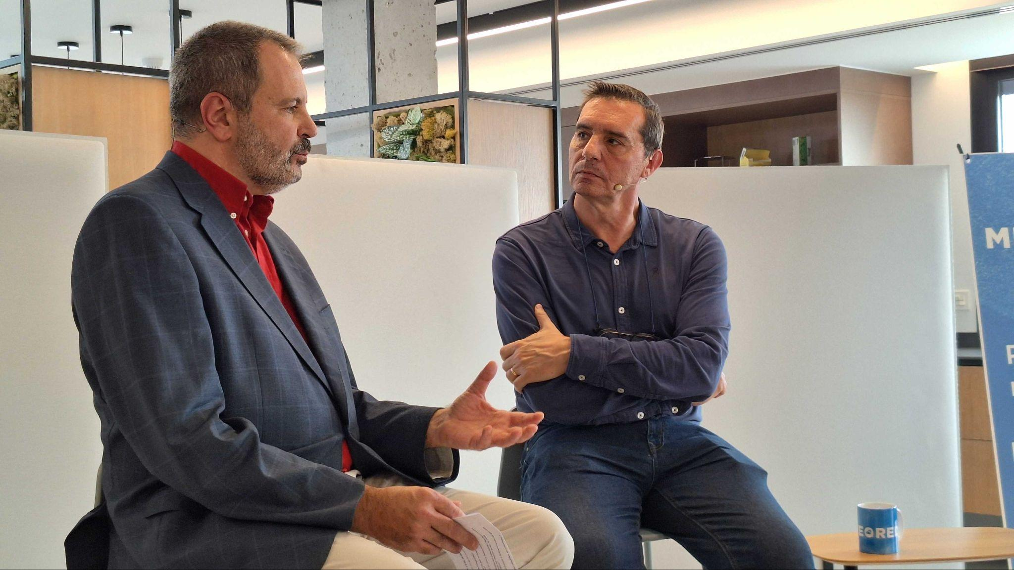
José Miguel Viñas y Jorge Olcina, durante el encuentro en Meteored.
Los expertos coincidieron en que no es realista destruir las construcciones en zonas inundables, pero sí es posible contar con infraestructuras para paliar potencial de destrucción y sobre todo los daños humanos, como los tanques de tormentas o el buen mantenimiento de las cuencas. En este sentido Enrique Moltó destacó la relación campo-ciudad y cómo la agricultura genera un suelo permeable que evita la escorrentía del agua hacia los grandes núcleos urbanos. “Tenemos en el máster de riesgos naturales de la Universidad de Alicante estudios de caso sobre barrancos y otros aspectos que se están quedando en cajones”, apuntaba Moltó.
Jorge Olcina cerró el debate rompiendo una lanza en defensa de los técnicos de AEMET y protección civil, poniendo en valor la profesionalidad y el desempeño de quienes cumplieron su deber emitiendo los avisos correspondientes, “hubo otras causas que ya se sabrán”.
 Síguenos en Telegram y en nuestro canal de Whatsapp
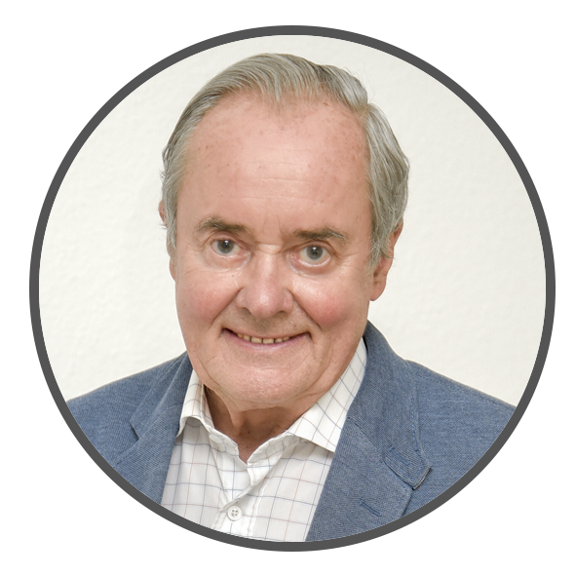 | José Antonio Maldonado  Director de Meteorología. | 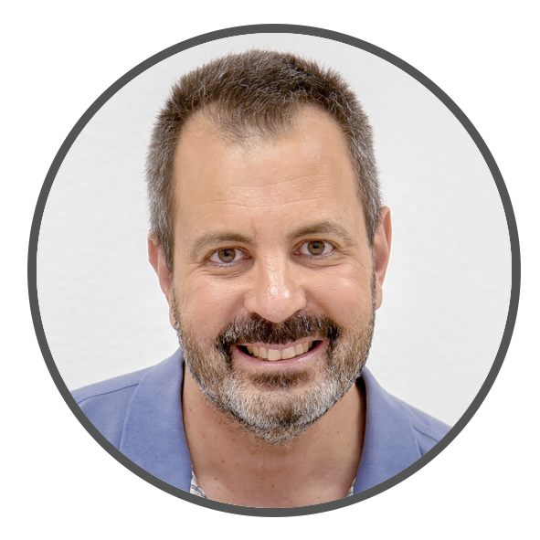 | José Miguel Viñas  Meteorólogo de Meteored. |  | 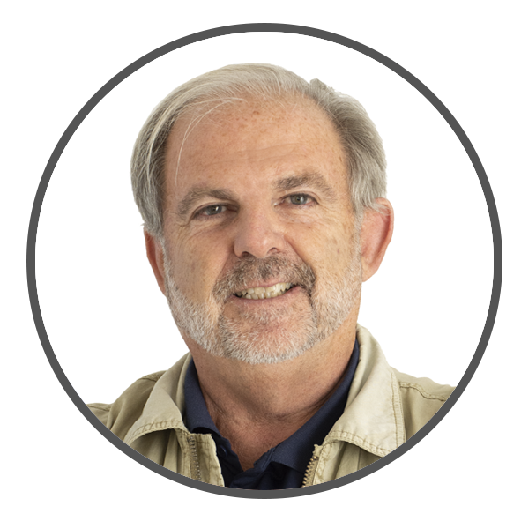 | Francisco Martín  Coordinador de la RAM.
+ Expertos de Meteored
Para concertar entrevistas:  Actitud de Comunicación  91 302 28 60 |  |  |  | press@meteored.com

Sobre Meteored
Meteored se ha convertido en uno de los proyectos líderes sobre información meteorológica a nivel mundial con más de 20 años de experiencia. Actualmente nuestras predicciones, modelos y noticias se ofrecen por todo el mundo a través de distintos medios y plataformas. Es por nuestra experiencia, calidad y dedicación, que millones de personas confían en nosotros para planificar su día a día.
Meteored cuenta, además, con un equipo de redacción internacional, ubicado en varios países del mundo. Nuestros expertos en meteorología, meteorólogos y periodistas se encargan de mantenernos informados sobre los acontecimientos meteorológicos más importantes de actualidad, así como de ilustrarnos y explicarnos las situaciones más significativas que están por llegar.

